________________ ______________________

Poésie :
L’automne

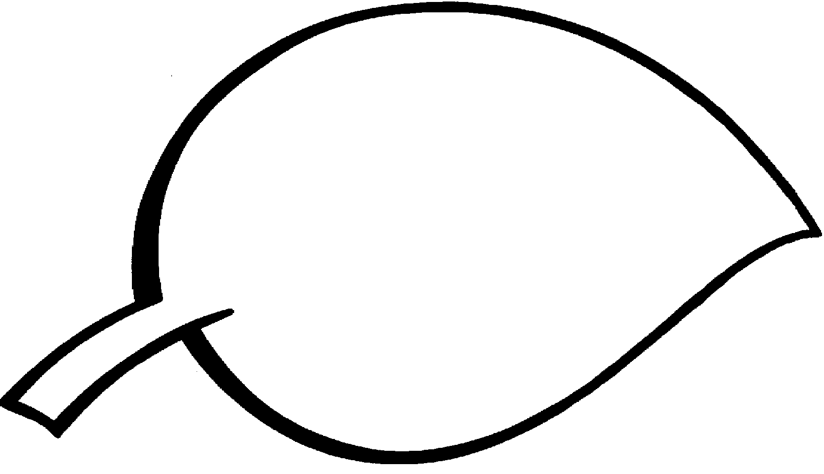

Tremblez, les feuilles,
Tremblez, tremblez,
Le vent se lève.
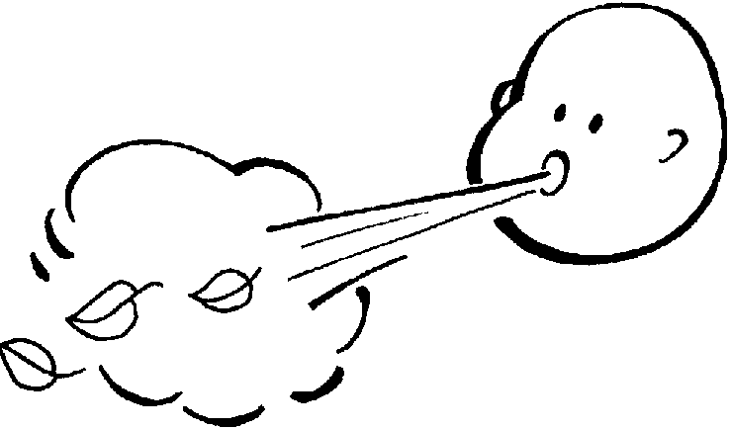

Volez, les feuilles,
Volez, volez,
Le vent vous lève.

Tombez, les feuilles,
Tombez, tombez,
Fini, le rêve !


Le vent ronchonne :
Adieu, l’été !
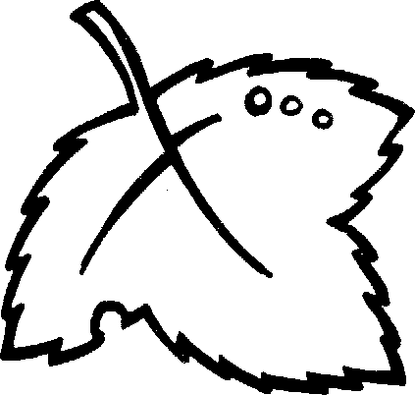
Allô, l’automne ?

